Giblib試用連結網址: watch.giblib.com/access.

示範畫面1:輸入email註冊
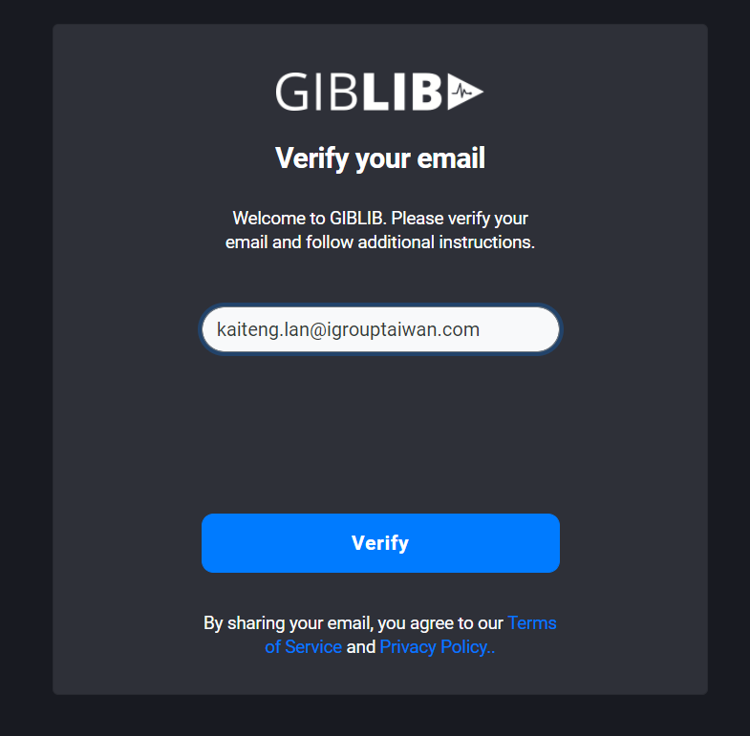

示範畫面2:請輸入嘉義長庚醫院試用code: ChangGungChiayi2021F
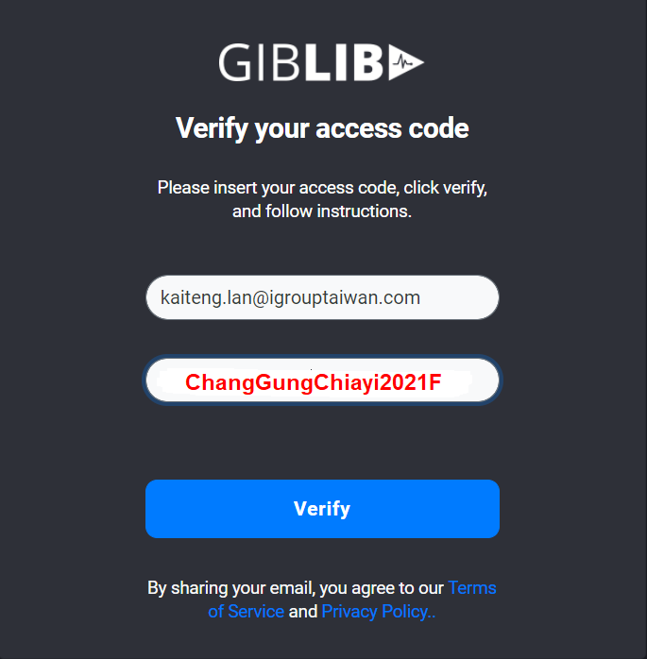

示範畫面3:認證成功後會出現”Access Code Verified. Please Contiue”
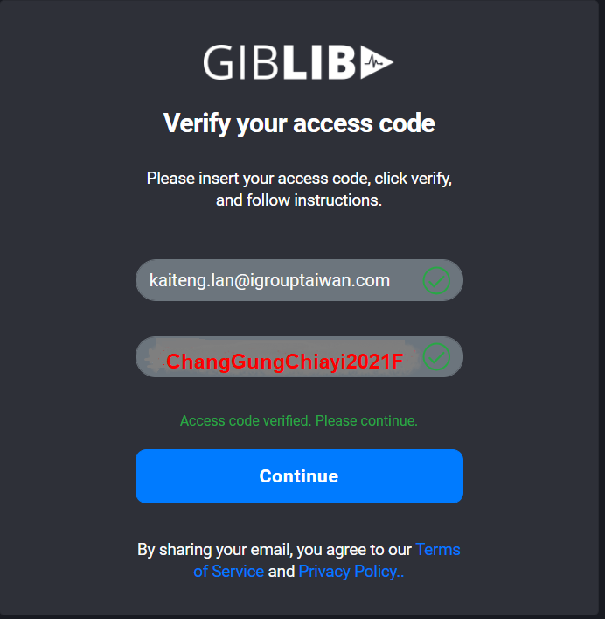

示範畫面4: 請依照實際資料填寫
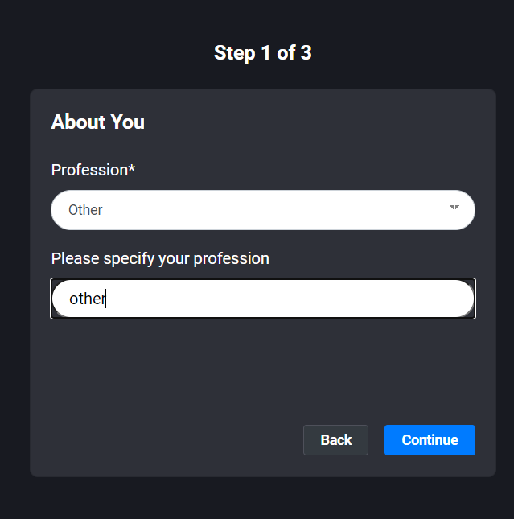

示範畫面5:填寫姓名基本資料，設定密碼(最少8個字元)
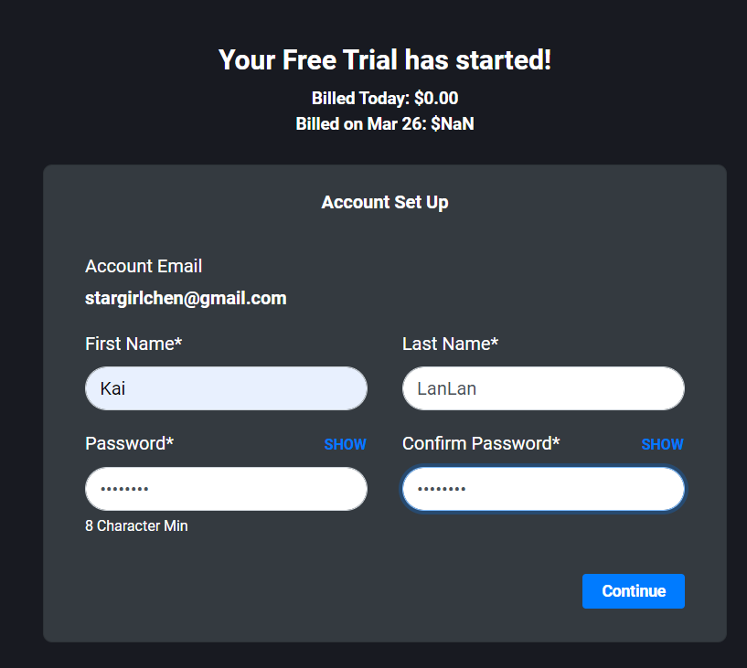

示範畫面6:選擇機構名稱，若不在內選範圍內，請選擇”I don’t see my institution”，並再接著建立所屬機構的名稱。
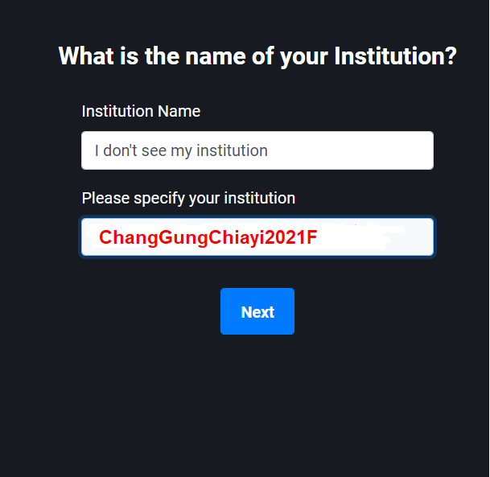

示範畫面7:選擇有興趣的主題 (可複選)
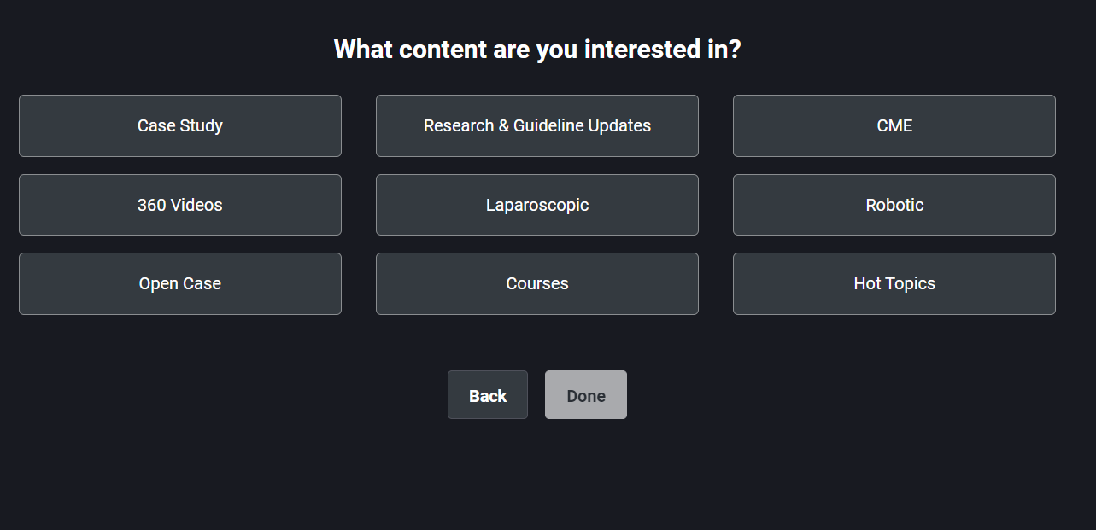

示範畫面8:可以成功使用Giblib了。
